TJA – 6.a – 9. teden

Hello my students!
Za vse, ki še niste poslali govornega nastopa!
Prosim, da pisni del in video govornega nastopa pošlješ na moj elektronski naslov, do nedelje, 24.maja. 2020.
Za vsa vprašanja sem na voljo na: katja.satler@gmail.com ali na 041 / 807 – 865 (od 10.00 do 15.00)

ČE ŽELITE, SE LAHKO POSNAMETE TUDI V PPT PREDSTAVITVI, PRILAGAM NAVODILA:

KAKO SE ZVOČNO POSNETI NA POWER POINT

- Odprite PPT. Če ga še nimate, kliknite spodaj levo na ikono: in notri vtipkajte PowerPoint.
- Ko odprete prvo PP, si izberite ozadje dokumenta, npr. prvega (Blank Presentation).
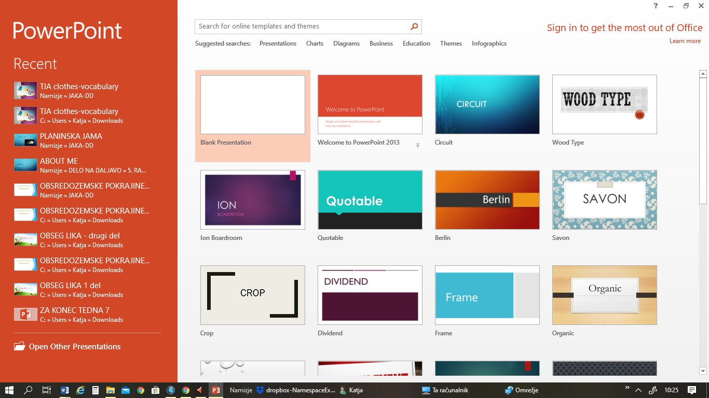

- Odpre se vam začetna stran.
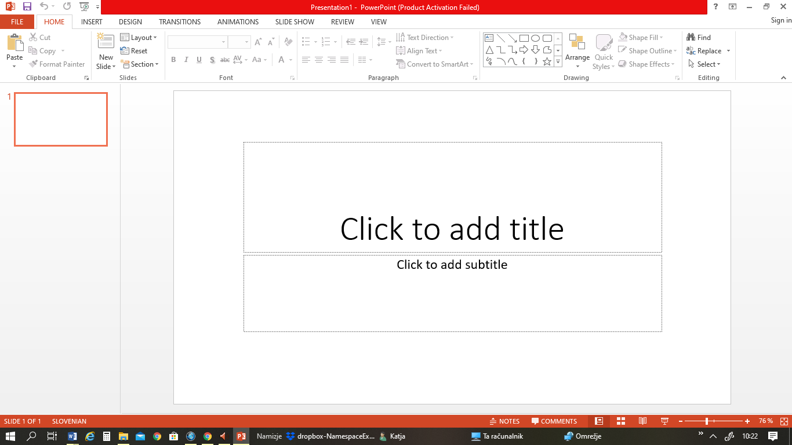

- V diapozitive vpišite vsebino. Za ustno oceno le sličice in ne povedi! Klliknite na ikono (zgoraj), ki se po angleško imenuje Slide Show, po slovensko pa Diaproekcija.

- Zgoraj je ikona:
Ko kliknete nanjo, si izberete ali želite snemati od začetnega diapozitiva ali samo od trenutnega diapozitiva.

Dokument nato shranite kot običajen dokument (Shrani kot).

9.TEDEN (18.5. - 22.5.)

1.ura: PRESENT CONTINUOUS and PRESENT SIMPLE TENSE

Oglej si video na povezavi: https://www.youtube.com/watch?v=1ShOoOd3FAo

Preberi si, kakšna je razlike med obema sedanjikoma v U, str. 130 (Grammar Timeout).
Rumeni okvirček prepiši v zvezek. Posnetka prepisanega mi ni treba pošiljati.

2.ura: PRESENT SIMPLE and CONTINUOUS
V DZ na str.122 reši nalogi 38 in 39 (pomagaj si z UČB str.130).

3.ura: PRESENT SIMPLE and CONTINUOUS – Fotografijo pošlji do petka, 22. 5. 2020)
V UČB na str.129 poišči nal.10:
V zvezek napiši naslov EXERCISE, nato stran razdeli na dve polovici.
Na levo v 7 povedih zapiši kaj počne Roy vsak dan in uporabi PRESENT SIMPLE. Na desno zapiši kaj Roy počne sedaj in uporabi PRESENT CONTINUOUS. Glej 0. primer.
EVERY DAY | NOW
0.) Roy gets up at 7.30 am.  1.  2.  3.  4.  5.  6.  7. | 0.) Roy is sleeping now.  1.  2.  3.  4.  5.  6.  7.

4.ura: PRESENT SIMPLE and CONTINUOUS - Fotografijo pošlji do petka, 22. 5. 2020)
V zvezek napiši naslov EXERCISES.
Nato na levo stran napiši kaj počneš pogosto / običajno in uporabi PRESENT SIMPLE.
Na desno pa zapiši kaj počneš zdaj v tem trenutku in uporabi PRESENT CONTINUOUS.
Glej 0. primer.
EVERY DAY | NOW
0.) I usually get up at 7 o'clock.  1.  2.  3.  4.  5.  6.  7. | 0.) I am writing now.  1.  2.  3.  4.  5.  6.  7.

Dodatne naloge na spletu. Če želiš lahko rešiš naslednje naloge, ni jih potrebno pošiljati nazaj, bi pa bila vesela informacije ali so ti bile všeč ali ne.
https://www.liveworksheets.com/worksheets/en/English_as_a_Second_Language_(ESL)/Present_simple_and_present_continuous/Present_Simple_vs_Present_Continuous_bv1700jq
https://www.liveworksheets.com/worksheets/en/English_as_a_Second_Language_(ESL)/Present_simple_and_present_continuous/Present_simple_and_continuous_me8171oo
Goodbye and stay healthy!
Teacher Katja

